**桂林电子科技大学电子信息学院**

**智能实训报告**

**温度计**

学院（系）： 电子信息学院

专 业： 电子信息工程技术

学 号：

学生姓名：

指导教师：

目 录

摘要

1、单片机介绍

2 课题背景

3 设计任务与要求

5 方案选择

5.1 硬件方案的选择

5.2 主控芯片的选择

5.3 显示器件的选择

5.4 温度传感器的选择

6 系统总体方案论证比较与选...........................................

1. 硬件设计........... 温度信号采集......
2. 软件设计................
3. 仿真设计...............................
4. 电路调试........系统硬件测试..

结 论

参考文献

**前言**

温度是工业控制对象主要被控参数之一，在温度控制中，由于受到温度被控对象特性(如惯性大、滞后大、非线性等)的影响，使得控制性能难以提高，有些工艺过程其温度控制的好坏直接影响着产品的质量，因而设计一种较为理想的温度控制系统是非常有价值的。

在现代化的工业生产中，温度是常用的测量及被控参数。温度测量在物理实验、医疗卫生、食品生产等领域，尤其在热学实验中，有特别重要的意义。随着时代的进步和发展，单片机技术已经普及到我们生活、工作、科研各个领域，已经成为一种有力的工具。传统所使用的温度计通常都是精度为1°C和0.1°C的水银、煤油或酒精温度计。这些温度计的刻度间隔通常都紧密，不容易准确分辨，读数困难，而且他们的热容量还比较大，达到热平衡所需的时间较长，因此很难读准，并且使用非常不方便。电子体温计与传统的温度计相比，具有读数方便，测温范围广，测温速度快、测温准确、携带方便等优点，其输出温度采用数字显示，主要用于对温度比较准确的场所，或科研实验室使用。

为了实现高精度的水温测量，本文介绍了一种以单片机为核心来实现的水温测量系统，其硬件电路还包括温度采集、温度显示等电路。该系统可实现对温度的测量。该水温测量系统是一个典型的检测型应用系统，它要求系统完成从水温检测、信号处理、输入到输出以实现水温测量的全过程。因此，应以单片微型计算机为核心组成一个专用计算机应用系统，以满足检测、测量应用类型的功能要求。另外，单片机的使用也为实现水温的智能化测量，而这些功能在常规数字逻辑道路中往往是难以实现或无法实现的。所以，本例采用以单片机为核心的直接数字控制系统。

**关键词：** DS18B20防水温度传感器；STC89C51单片机；

**1.单片机介绍：**

单片机是20世纪中期发展起来的一种面向控制的大规模集成电路模块，具有功能强、体积小、可靠性高、价格低廉等特点，在工业控制、数据采集、智能仪表、机电一体化、家用电器等领域得到了广泛的应用，极大的提高了这些领域的技术水平和自动化程度。AT89S52是一种低功耗、高性能CMOS8位微控制器，具有8K 在线系统可编程Flash存储器。使用Atmel公司高密度非易失性存储器技术制造，与工业80C51产品指令和引脚完全兼容。片上Flash允许程序存储器在系统可编程，亦适于常规编程器。在单芯片上，拥有灵巧的8 位CPU 和在系统可编程Flash，使得AT89S52为众多嵌入式控制应用系统提供高灵活、超有效的解决方案。

在科技高度发达的今天，作为一名工科的大学生，一款简易的频率测量仪器，人手必备。

**2.课题背景**

“一带一路”的规划，十九大的召开，中国的综合国力日趋上升，在各个领域都有惊动世界的创作。当然电子领域也有许多创作。为响应国家号召，北部湾经济的发展，电子领域可以说已经带动了北部湾经济的发展。

在高新技术日新月异的今天，科学技术已经成为整个社会发展的源动力，电子领域的发展更是令人目不暇接，在其推动下，现代电子产品几乎渗透了社会的各个领域，遍迹了千家万户，有力地推动了社会生产力的发展和社会信息化程度的提高，同时也使现代电子产品性能进一步提高，产品更新换代的节奏也越来越快。

**3.设计任务与要求**

1、测温范围-55℃—+125℃

2、精度误差小于 0.1℃

3、LCD1602液晶屏显示

**4.设计目的**

通过本次实训对单片机系统要有一个全面的了解、掌握常规芯片的使用方法、掌握简单单片机应用系统软硬件的设计方法，进一步锻炼在单片机应用方面的实际动手能力，激发学生的思维。

加强同学之间的协作能力，进而促进同学们的动手能力，也巩固了同学们的理论知识。

**5.方案选择**

**5.1 硬件方案的选择：**

在硬件电路的搭建之前必须明确设计的方案，通过各个模块之间进行比较选择出最适合本设计的硬件，以发挥器件的最大功效。

**5.2主控芯片的选择**

方案一：采用STC89C51单片机作为主控芯片。STC89C51是宏晶科技公司生产的一款低功耗、高性能的八位CMOS微处理器，片内具有8k在线编程Flash存储器。STC89C51单片机的内核采用的是MCS-51内核，指令完全兼容MCS-51，但是该单片机越做了升级使得芯片具有很多传统的51单片机不具备的功能，例如该芯片还有4K的EEPROM存储，在需要使用到掉电存储数据的时候就可以直接使用单片机内部的存储，不在需要在外接存储芯片进行存储。STC89C51单片机具有的开发简单、可在线编程下载、成本低是非常不错的选择。

方案二：采用MSP430单片机作为主控芯片。MSP430单片机称之为混合信号处理器，它可以将多个不同功能的模拟电路、数字电路模块和微处理器集成在一个芯片上，MSP430系列单片机是美国德州仪器 (TI)1996年开始推向市场的一种16位超低功耗、具有精简指令集(RISC)的混合信号处理器(Mixed Signal Processor)。该系列单片机多应用于需要电池供电的便携式仪器仪表中。而却开发难度相对比较大、价格昂贵。所以在一些简单的设计中不宜采用。

方案三：采用PIC16F877A单片机作为主控芯片。PIC16F877A是由Microchip公司所生产开发的新产品，属于PICmicro系统8位单片机微机，具有Flash程序内存功能，可反复擦写程序。但是开发成本高，难度相对大。

综合上述的描述，考虑到资源的合理利用和成本以及开发的难易程度最终决定采用宏晶科技的STC89C51单片机作为主控芯片。

**5.3显示器件的选择**

方案一：采用LED数码管动态扫描显示。LED数码管的价格适中，对于显示数字或者简单的字母会比较合适。但是采用动态扫描法与单片机连接时占用CPU的I/O口较多，并且由于单片机的IO口输出电流不够，所以需要一个驱动电路，通过驱动电路放大电流后控制数码管，还有就是采用数码管进行显示的话显示的内容多了对于电路的焊接机会增大难得容易焊接错误。

方案二：采用LCD1602液晶显示屏。LCD1602液晶又叫LCD1602字符型液晶。液晶显示功能强大，可以同时显示出16*2即32个字符，可包括数字、字母、符号、或者自定义字符。LCD1602液晶显示器中的每一个字符都是由5*7的点阵组成。LCD1602采用并行数据传输也可以采用串行数据传输，控制简单，和市面上的大多基于HD44780液晶的控制原理完全相同。

方案三：采用LCD12864液晶显示屏。带中文字库的128X64是一种具有4位/8位并行、2线或3线串行多种接口方式，其显示分辨率为128×64，内置8192个16*16点汉字，和128个16*8点ASCII字符集。利用该模块灵活的接口方式和简单、方便的操作指令，可构成全中文人机交互图形界面。可以显示8×4行16×16点阵的汉字，也可完成图形显示，低电压低功耗是其又一显著特点。虽然LCD12864液晶显示的功能强大，但是显示的内容偏大造成了，显示空间的浪费，再来该液晶的成本高。

综合上述的描述，最终根据本设计中的显示多为数字和简单字母即可所以选择共阴数码管进行显示比较合理。

5.4**温度传感器的选择**

方案一：使用热敏电阻作为传感器，用热敏电阻与一个相应阻值电阻相串联分压，利用热敏电阻阻值随温度变化而变化的特性，采集这两个电阻变化的分压值，并进行A/D转换。此设计方案需用A/D转换电路，增加硬件成本而且热敏电阻的感温特性曲线并不是严格线性的，会产生较大的测量误差。

方案二：采用模拟温度传感器AD590，该传感器的输出电流会随温度的变化而变化，从而需要设计电路转换成电压的变化，进而通过A/D转换后接到单片机中，这种方法固然麻烦，而却费用比较高，而却在电流电压转换和A/D转换中会产生误差。

方案三：采用数字式温度传感器DS18B20，此类传感器为数字式传感器而且仅需要一条数据线进行数据传输，易于与单片机连接，可以去除A/D模块，降低硬件成本，简化系统电路。另外，数字式温度传感器还具有测量精度高、测量范围广等优点。

所以最终我们采用数字型DS18B20作为温度采集芯片。

**6.系统总体方案论证比较与选择**

方案一：由于本设计是测温电路，可以使用热敏电阻之类的器件利用其感温效应，在将随被测温度变化的电压或电流采集过来，进行A/D转换后，就可以用单片机进行数据的处理，在显示电路上，就可以将被测温度显示出来，这种设计需要用到A/D转换电路，感温电路比较麻烦，制作成本高。

方案二：

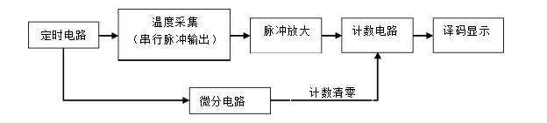

图3.1.原理框架图

此设计方案是由数字式温度传感器、单稳态定时电路、计数电路、译码与LED数码管显示电路等组成的。但其测温范围较小，电路设计也比较繁琐。

方案三：进而考虑到用温度传感器，在单片机电路设计中，大多都是使用传感器，所以这是非常容易想到的，因此我们改用一种智能传感器DS18B20作为检测元件，测温范围-55℃~+125℃，分辨率最大可达0.0625℃。此传感器，可以直接读取被测温度值，而且采用3线制与单片机相连，减少了外部硬件电路，具有低成本和易使用的特点。

从以上三种方案，很容易看出，采用方案三，电路比较简单，软件设计也比较简单，故采用了方案三。

晶振 显示

电路 单 电路

片

测温

机 电路

电源供电

**7.系统硬件电路设计**

## STC89C51单片机系统设计

### 7.1 STC89C51的概述

STC89C51是STC公司生产的一种低功耗、高性能CMOS8位微控制器，具有 8K 在系统可编程Flash存储器。STC89C51使用经典的MCS-51内核，但做了很多的改进使得芯片具有传统51单片机不具备的功能。在单芯片上，拥有灵巧的8 位CPU和在系统可编程Flash，使得STC89C51为众多嵌入式控制应用系统提供高灵活、非常有效的解决方案。具有以下标准功能：8k字节Flash，512字节RAM，32位I/O口线，看门狗定时器，内置4KB EEPROM，MAX810复位电路，3个16位定时器/计数器，4个外部中断，一个7向量4级中断结构（兼容传统51的5向量2级中断结构），全双工串行口。另外STC89X52 可降至0Hz 静态逻辑操作，支持2种软件可选择节电模式。空闲模式下，CPU 停止工作，允许RAM、定时器/计数器、串口、中断继续工作。掉电保护方式下，RAM内容被保存，振荡器被冻结，单片机一切工作停止，直到下一个中断或硬件复位为止。最高运作频率35MHz，6T/12T可选。

### 7.2 STC89C51单片机的最小系统

### 单片机最小系统说的通熟易懂的话就是以最少的元器件组成能让单片机工作起来的系统，接下来开始介绍51单片机最小系统必备的器件及其作用。

首先电源这对于一个电子产品的话是必不可少，它提供能源给系统运作，在本设计中由于51单片机的工作电压在4.5~5.5V之间都可以正常工作所以我们采用了USB电源线连接手机充电器插头或者5V的移动电源给系统进行供电。

其次晶振电路，XTAL1和XTAL2 是独立的输入和输出反相放大器，它们可以被配置为使用石英晶振的片内振荡器，或者是器件直接由外部时钟驱动。图2.1中采用的是内时钟模式，即采用利用芯片内部的振荡电路，在XTAL1、XTAL2 的引脚上外接定时元件（一个石英晶体和两个电容），内部振荡器便能产生自激振荡。一般来说晶振可以在1.2~12MHz 之间任选，甚至可以达到24MHz 或者更高，但是频率越高功耗也就越大。在本实验套件中采用的12M 的石英晶振。和晶振并联的两个电容的大小对振荡频率有微小影响，可以起到频率微调作用。当采用石英晶振时，电容可以在20 ~40pF 之间选择（本设计使用30pF）；当采用陶瓷谐振器件时，电容要适当地增大一些，在30~50pF 之间。通常选取30pF 的陶瓷电容就可以了。



图2.1 晶振电路

再来就是复位电路，复位电路分为：上电自动复位和开关复位。图2.2 中所示的复位电路就包括了这两种复位方式。上电瞬间，电容两端电压不能突变，此时电容的负极和RESET 相连，电压全部加在了电阻上，RESET 的输入为高，芯片被复位。随之+5V电源给电容充电，电阻上的电压逐渐减小，最后约等于0，芯片正常工作。并联在电容的两端为复位按键，当复位按键没有被按下的时候电路实现上电复位，在芯片正常工作后，通过按下按键使RST管脚出现高电平达到手动复位的效果。一般来说，只要RST 管脚上保持10ms 以上的高电平，就能使单片机有效的复位。图中所示的复位电阻和电容为经典值，实际制作是可以用同一数量级的电阻和电容代替，读者也可自行计算RC 充电时间或在工作环境实际测量，以确保单片机的复位电路可靠。



图2.2 复位电路

完整的STC89C51单片机最小系统电路图如图2.3所示。



图2.3 STC89C51单片机最小系统

STC89C52性能

STC89C52系列主要性能：

增强型 8051 单片机，6时钟/机器周期和12时钟/机器周期可以任意选择， 指令代码完全兼容传统 8051.宽电压：5.5~3.3V

用户应用程序空间为8K字节片上集成 512字节RAM

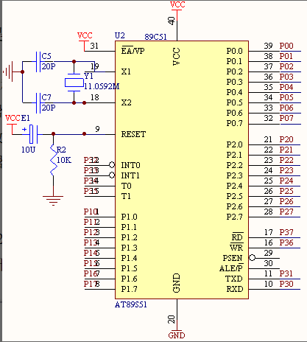

通用 I/O口（32 个）复位后为： P1/P2/P3/P4 是准双向口/弱上拉，P0口是漏极开路输出，作为总线扩展用时，不用加上拉电阻，作为 I/O 口用时，需加上拉电阻

ISP（在系统可编程）/IAP（在应用可编程），无需专用编程器，无需专用仿真器，可通过串口（RxD/P3.0,TxD/P3.1）直接下载用户程序，数秒即可完成一片具有 EEPROM 功能共 3个16位定时器/计数器。

即定时器 T0、T1、T2外部中断4路，下降沿中断或低电平触发电路， Power Down模式可由外部中断低电平触发中断方式唤醒通用异步串行口（UART）.

7.3 部分电路

STC89C52RC内部时钟电路以及复位电路的介绍。

7.4 时钟电路

STC89C52RC虽然有内部振荡电路，但要形成时钟，必须外部附加电路。80C51单片机的时钟产生方法有两种。内部时钟方式和外部时钟方式。本设计采用内部时钟方式，利用芯片内部的振荡电路，在XTAL1、XTAL2引脚上外接定时元件，内部的振荡电路便产生自激振荡。本设计采用最常用的内部时钟方式，即用外接晶体和电容组成的并联谐振回路。振荡晶体可在1.2MHZ到12MHZ之间选择。电容值无严格要求，但电容取值对振荡频率输出的稳定性、大小、振荡电路起振速度有少许影响，CX1、CX2可在20pF到33pF之间取值，在本设计中，振荡晶体选择11.0592MHZ,电容选择30pF。在设计印刷电路板时，晶体和电容应尽可能靠近单片机芯片安装，以减少寄生电容，更好的保证振荡器稳定和可靠地工作。为了提高温度稳定性，应采用NPO电容。

### 8.共阳数码管的概述

LED数码管（LED Segment Displays）是由多个发光二极管封装在一起组成“8”字型的器件，引线已在内部连接完成，只需引出它们的各个笔划，公共电极。led数码管常用段数一般为7段有的另加一个小数点，还有一种是类似于3位“+1”型。位数有半位，1，2，3，4，5，6，8，10位等等，led数码管根据LED的接法不同分为共阴和共阳两类，了解LED的这些特性，对编程是很重要的，因为不同类型的数码管，除了它们的硬件电路有差异外，编程方法也是不同的，它们的发光原理是一样的，只是它们的电源极性不同而已。

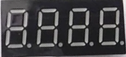

图2.4 共阴数码管实物图

### 共阴数码管的驱动方式

数码管要正常显示，就要用驱动电路来驱动数码管的各个段码，从而显示出我们要的数字，因此根据数码管的驱动方式的不同，可以分为静态式和动态式两类。

(1)静态显示驱动

静态驱动也称直流驱动。静态驱动是指每个数码管的每一个段码都由一个单片机的I/O端口进行驱动，或者使用如BCD码二-十进制译码器译码进行驱动。静态驱动的优点是编程简单，显示亮度高，缺点是占用I/O端口多，如驱动5个数码管静态显示则需要5×8=40根I/O端口来驱动，要知道一个89S51单片机可用的I/O端口才32个呢，实际应用时必须增加驱动电路，增加了硬件电路的复杂性。

(2)动态显示驱动

数码管动态显示接口是单片机中应用最为广泛的一种显示方式之一，动态驱动是将所有数码管的8个显示笔划"a，b，c，d，e，f，g，d"的同名端连在一起，另外为每个数码管的公共极COM增加位选通控制电路，位选通由各自独立的I/O线控制，当单片机输出字形码时，所有数码管都接收到相同的字形码，但究竟是哪个数码管会显示出字形，取决于单片机对位选通COM端电路的控制，所以我们只要将需要显示的数码管的选通控制打开，该位就显示出字形，没有选通的数码管就不会亮。通过分时轮流控制各个数码管的的COM端，就使各个数码管轮流受控显示，这就是动态驱动。

在本设计中采用的是动态驱动的方式，驱动电路采用PNP型的三极管S8550。数码管驱动电路图。



图2.5 数码管驱动电路

由驱动电路图可知三极管基极接一个限流电阻连接单片机的I/O口，发射级接高电平，集电极接数码管的位选端，当单片机I/O口输出高电平的时候三极管截止，位选口得到低电平，数码管不显示。当单片机I/O口输出低电平的时候三极管导通，位选口得到高电平，数码管不显示。

**9.温度信号采集**

**DS18B20的芯片简介**

DS18B20是美国达拉斯(DALLAS)半导体公司推出的应用单总线技术的数字温度传感器。该器件将半导体温敏器件、A/D转换器、存储器等做在一个很小的集成电路芯片上。本设计中温度传感器之所以选择单总线数字器件DS18B20，是在经过多方面比较和考虑后决定的，主要有以下几方面的原因：

（1）系统的特性：测温范围为-55℃～+125℃ ，测温精度为士0.1℃；温度转换精度9～12位可变，能够直接将温度转换值以16位二进制数码的方式串行输出；12位精度转换的最大时间为750ms；可以通过数据线供电，具有超低功耗工作方式。

（2）系统成本：由于计算机技术和微电子技术的发展，新型大规模集成电路功能越来越强大，体积越来越小，而价格也越来越低。一支DS18B20的体积与普通三极管相差无几，价格只有十元人民币左右。

（3）系统复杂度：由于DS18B20是单总线器件，微处理器与其接口时仅需占用1个I/O端口且一条总线上可以挂接几十个DS18B20，测温时无需任何外部元件，因此，与模拟传感器相比，可以大大减少接线的数量，降低系统的复杂度，减少工程的施工量。使测温系统的线路结构设计和硬件开销大为简化。

（4）系统的调试和维护：由于引线的减少，使得系统接口大为简化，给系统的调试带来方便。同时因为DS18B20是全数字元器件，故障率很低，抗干扰性强，因此，减少了系统的日常维护工作。

DS18B20采用3脚封装如图4.4.1所示：

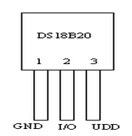

图4.4.1 DS18B20引脚图

**DS18B20的温度测量**

DS18B20的核心功能是其数字温度传感器，其温度与数字量的关系如表3.4.2所示。温度传感器的测量结果被用户定义为9,10，11或12位，其各自的准确度为0.5、0.25、0.125、0. 0625。DS18B20测得温度数据在温度寄存器中被存为带标志位的16位数，标志位S表示温度是正是负，为正则S=0，为负则S=1, 如果DS18B20设定为12位结果，温度寄存器中所有位将包含有数据；对于11位结果，0位未定义；10位结果，0位和1位未定义；9位结果位2、位1和位0未定义。表2-9是DS18B20内部存储器，由表2-8可知，检测温度由两个字节组成，字节1的高5位S代表符号位，字节0的低4位是小数部分，中间7位是整数部分。字节4是配置寄存器控制字的格式，当主机发出温度转换命令（44H）时，启动温度转换过程，转换时间最长750 ms。主机通过读寄存器命令（BEH），将温度值读出。通过写寄存器功能命令，改变分辨率的设置。

|  |  |  |
| --- | --- | --- |
| 温 度 | 信号输出(二进制） | 信号输出(十六进制） |
| +1250C | 0000 0111 1101 0000B | 07D0H |
| +800C | 0000 0101 0101 0000B | 0550H |
| +25.06250C |  | 0191H |

表4.4.2 温度和数字量的关系

|  |  |  |
| --- | --- | --- |
| 字节 | ROM | RAM |
| 0 | 产品代号（28H） | 温度低8位 |
| 1 | 48为器件序列号 | 温度高8位 |
| 2 | 48为器件序列号 | TH |
| 3 | 48为器件序列号 | TL |
| 4 | 48为器件序列号 | 配置寄存器 |
| 5 | 48为器件序列号 | 保留 |
| 6 | 48为器件序列号 | 保留 |
| 7 | CRC | 保留 |
| 8 |  | CRC |

表4.4.3 DS18B20内部存储器

|  |  |  |  |  |  |  |  |  |
| --- | --- | --- | --- | --- | --- | --- | --- | --- |
|  | Bite7 | Bite6 | Bite5 | Bite4 | Bite3 | Bite2 | Bite1 | Bite0 |
| 字节0 | 23 | 22 | 21 | 20 | 2-1 | 2-2 | 2-3 | 2-4 |
| 字节1 | S | S | S | S | S | 2-6 | 2-5 | 2-4 |
| 字节4 | 0 | R1 | R0 | 1 | 1 | 1 | 1 | 1 |

表4.4.4 温度存储格式与配置寄存器控制字格式

使用时候DS18B20的I/O引脚接一个10K的上拉电阻。具体的电路图如



**10.原理图绘制软件的介绍**

Altium Designer是Altium公司于2004年推出的电路设计软件版本，该软件能实现从概念设计，顶层设计直到输出生产数据以及这之间的所有分析验证和设计数据的管理。当前比较流行的Protel 98、Protel 99 SE和Protel DXP，就是它的前期版本。

Altium Designer2004已不是单纯的PCB(印制电路板)设计工具，而是由多个模块组成的系统工具，分别是SCH(原理图)设计、SCH(原理图)仿真、PCB(印制电路板)设计、Auto Router(自动布线器)和FPGA设计及嵌入式软件开发等，覆盖了以PCB为核心的整个物理设计。该软件将项目管理方式、原理图和PCB图的双向同步技术、多通道设计、拓朴自动布线以及电路仿真等技术结合在一起，为电路设计提供了强大的支持。

与较早的版本Protel99相比，Altium Designer 2004不仅在外观上显得更加豪华、人性化，而且极大地强化了电路设计的同步化，同时整合了VHDL和FPGA设计系统，其功能大大加强了。

**11.系统硬件测试**

系统硬件电路的测试主要是检测电路是否出现漏焊、短路、断路、虚焊、一些具有方向的元件是否方向弄错、电路设计错误等情况。

对于漏焊、元件方向弄错的检测方法是将实物电路板对照着PCB图的线路，检查每一个元件和导线在实物上是否有出现。如果发现没有或者对不上的情况下需及时的重新对照确定漏焊时及时的补焊。

对于短路、断路、虚焊这些情况采用数字万用表。将数字万用表打到二极管档位，然后通过红表笔和黑表笔碰一起，万用表会发出鸣叫警示。根据这个原理就可以用来检测短路、断路、虚焊。在需要检测的元件或导线的两端用两根表笔检测，如果导通蜂鸣器会鸣叫，如果断开蜂鸣器不叫。这样根据我们所需要检测的情况，在结合检测的现象就可以测出线路是否有问题。

系统程序流图

主程序的主要功能是负责温度的实时显示、读出并处理DS18B20的测量的当前温度值，温度测量每1s进行一次。这样可以在一秒之内测量一次被测温度，主程序的主要功能是负责温度的实时显示，读出并处理DS18B20的当前温度值，与设定的报警温度比较，其程序流程见图9所示。

通过调用读温度子程序把存入内存储中的整数部分与小数部分开分存放在不的的两个单元中，然后通过调用显示子程序显示出来。

温度子程序流程图

发复位命令

发跳过ROM命令

初始化成功

结束

初始化程序流程图

发复位命令

发跳过ROM命令

发读取温度命令

移入温度暂存器

结束

DS18B20温度流程图

调用显示子程序

初始化

1s到？

初次上电

发温度转换开始命令

读出温度值

温度计算处理

显示数据刷新

### **12.DS18B20温度采集函数的设计**

首先需要对温度传感器DS18B20进行采集温度需要在主函数开始的时候先对DS18B20进行初始化，初始化的目的是配置传感器的寄存器使DS18B20的转换精度为12位。初始化完成后就可以对DS18B20进行操作读取温度。对DS18B20读取温度先需要让DS18B20复位然后如果总线上只有一个传感器的话可以跳过读系列号直接进行启动温度转换，然后在进行一次复位同样跳过系列号的匹配，然后发送读取温度指令，最后读取温度寄存器。读取完后将数据进行转换成实际温度即可。



**13.安装步骤**

1.检查元件的好坏

按电路图买好元件后首先检查买回元件的好坏，按各元件的检测方法分别进行检测，一定要仔细认真。而且要认真核对原理图是否一致，在检查好后才可上件、焊件，防止出现错误焊件后不便改正。

2.放置、焊接各元件

按原理图的位置放置各元件，在放置过程中要先放置、焊接较低的元件，后焊较高的和要求较高的元件。特别是容易损坏的元件要后焊，在焊集成芯片时连续焊接时间不要超过10s，注意芯片的安装方向。

**14.电路的调试**

首先烧入显示程序，看显示正不正常。在调试程序时，发现有的指令用的不正确，导致电路功能不能完全实现，另外软件程序中的延时有的过长、有的过短。

在系统软件调试上主要遇到以下几个问题：

(1)数码管显示出现闪烁现象。

解决方法：在程序上一开始对每一位的显示之间延时过短造成了显示频率过快人眼还没反应过来就更换显示了，所以造成看到的显示会在闪烁，后修改了延时函数显示正常。

(2) EEPROM存储错误。

解决方法：一开始的时候在读写数据前都没有做任何的操作，本以为这样就可以完成数据的存储，但是并没有想的那样，在读写的时候出现写进去的和读出来的并没有相同，后通过查阅资料得知，STC单片机内部的EEPROM在写入数据之前必须擦除扇区，否则写入的数据就是和本身的数据进行相与的结果，后面在程序上添加了在写入数据之前加上擦除扇区后，数据存储正常。

总结与体会

1.本温度报警器，通过单片机实时检测温度传感器DS18B20的状态，并将DS18820得到的数据进行处理。上电后数码管显示当前的环境温度，温度检测精确到0.1度。在软件上，充分利用了STC89C52的系统资源，系统运行流畅。

2.本设计结构简单，调试方便，系统反映快速灵活，经实验测试，该温度报警系统设计方案正确、可行，各项指标稳定、可靠。

3.经过一段时间的努力，终于完成了我们的数字温度计的设计，虽然没有完全做到完美，但从心底里说，还是高兴的，毕竟这次设计把实物基本做了出来，高兴之余不得不深思呀！在本次设计的过程中，我们发现很多的问题，虽然以前还做过这样的设计但这次设计真的让我长进了很多，单片机课程设计重点就在于软件算法的设计，需要有很巧妙的程序算法，虽然以前写过几次程序，但我觉的写好一个程序并不是一件简单的事，举个例子，以前写的那几次，数据加减时，我用的都是软件计算法，这一次，我全部用的都是10进制的数直接加减，显示处理时在用除法去删分,感觉效果比较好，有好多的东西，只有我们去试着做了，才能真正的掌握，只学习理论有些东西是很难理解的，更谈不上掌握。 从这次的课程设计中，我真真正正的意识到，在以后的学习中，要理论联系实际，把我们所学的理论知识用到实际当中，学习单机片机更是如此，程序只有在经常的写与读的过程中才能提高，这就是我在这次课程设计中的最大收获。

# 参考文献

1曹巧媛主编. 单片机原理及应用(第二版). 北京:电子工业出版社,2002

2全国大学生电子设计竞赛组委会编.第五届全国大学生电子设计竞赛获奖作品选编(2001), 北京:北京理工大学出版社，2003

3何力民编. 单片机高级教程. 北京:北京航空大学出版社,2000

4金发庆等编. 传感器技术与应用.北京机械工业出版社,2002

5刘坤、宋戈、赵洪波、张宪栋编．51单片机C语言应用开发技术大全，北京：人民邮电出版社，2008

6谭浩强著．C程序设计．北京：清华大学出版社，2007；

7王忠飞，胥芳．MCS-51 单片机原理及嵌入式系统应用[M]．西安：西安电子科技大学出版社，2007．P268-273

附录一

源程序：

/***************读取DS18B20温度，通共阴数码管显示**************/

#include<reg51.h>

#define uchar unsigned char

#define uint unsigned int

code uchar seven_seg[] = {0xFC,0x60,0xDA,0xF2,0x66,0xB6,0xBE,0xE0,0xFE,0xF6,0x77,0x7C,0x39,0x5E,0x79,0x71};

uint timer;

uint temp;

sbit DQ = P0^0;

sbit LED = P0^1;

sbit KEY = P0^2;

sbit BIT1 = P0^7;

sbit BIT2 = P0^6;

sbit BIT3 = P0^5;

sbit BIT4 = P0^4;

void delay(uint x)

{

while(x--);

}

void Init_DS18B20(void)

{

unsigned char x=0;

DQ = 1; //DQ复位

delay(8); //稍做延时

DQ = 0; //单片机将DQ拉低

delay(80); //精确延时 大于 480us

DQ = 1; //拉高总线

delay(14);

x=DQ; //稍做延时后 如果x=0则初始化成功 x=1则初始化失败

delay(20);

}

/******************************从18B20中读一个字节****************************/

uchar Read_OneChar(void)

{

uchar i = 0;

uchar dat = 0;

for (i=8;i>0;i--)

{

DQ = 0; // 给脉冲信号

dat >>= 1;

DQ = 1; // 给脉冲信号

if(DQ)

dat |= 0x80;

delay(8);

}

return(dat);

}

/******************************向18B20中写一个字节****************************/

void Write_OneChar(uchar dat)

{

uchar i=0;

for (i=8; i>0; i--)

{

DQ = 0;

DQ = dat&0x01;

delay(10);

DQ = 1;

dat >>= 1;

}

delay(8);

}

/********************************读取温度**********************************/

uint Read_Temperature(void)

{

float zs,xs; //zs=整数，xs=小数

uchar temp_L,temp_H; //温度低8位，和高8位

uint t; //返回值

EA=0; //关中断，以免意外

Init_DS18B20();

Write_OneChar(0xcc); // 跳过读序号列号的操作

Write_OneChar(0xbe); // 读取温度寄存器等（共可读9个寄存器） 前两个就是温度

temp_L = Read_OneChar(); //读取温度值低位

temp_H = Read_OneChar(); //读取温度值高位

Init_DS18B20();

Write_OneChar(0xcc); //跳过读序号列号的操作

Write_OneChar(0x44); //启动温度转换

xs = 0x0f & temp_L; //低四位的后四位得到小数部分

xs = xs/10;

zs = ((temp_L&0xf0)>> 4)|((temp_H&0x0f)<< 4);//低位右移4位，高位左移4位，得到整数部分

t=(zs+xs)*10; //整数+小数等于数据，但又小数点，所以数据X10倍，变成整数

EA=1; //开中断

return(t);

}

/********延时函数************/

void delay_time(uint time)

{uint a,b;

for(a=0;a<time;a++)

for(b=0;b<2;b++);

}

/********初始化中断函数************/

void timer0_init(void) //初始化

{

TMOD = 0x01;

TH0 = 0xec;

TL0 = 0x78;

TR0 = 1;

EA = 1;

ET0 = 1;

}

/************************************************************************/

void timer0_isr(void) interrupt 1 //中断

{

TH0 = (65535-1000)/256;

TL0 = (65535-1000)%256;

timer++;

}

/**********显示函数************/

void display_num(uint num)

{

BIT1=1;

P2=seven_seg[num/100%10];

BIT2=0;

delay_time(10);

BIT2=1;

P2=seven_seg[num/10%10]+0X01;

BIT3=0;

delay_time(10);

BIT3=1;

P2=seven_seg[num%10];

BIT4=0;

delay_time(10);

BIT4=1;

}

/***********主函数*************/

void main(void)

{

KEY=1;

timer0_init();

while(1)

{

if(KEY==0){temp=0;LED=0;}

display_num(temp); // temp2

if(timer>1000)

{timer=0;temp=Read_Temperature();}

LED=1;

}

}

附录二

PCB图

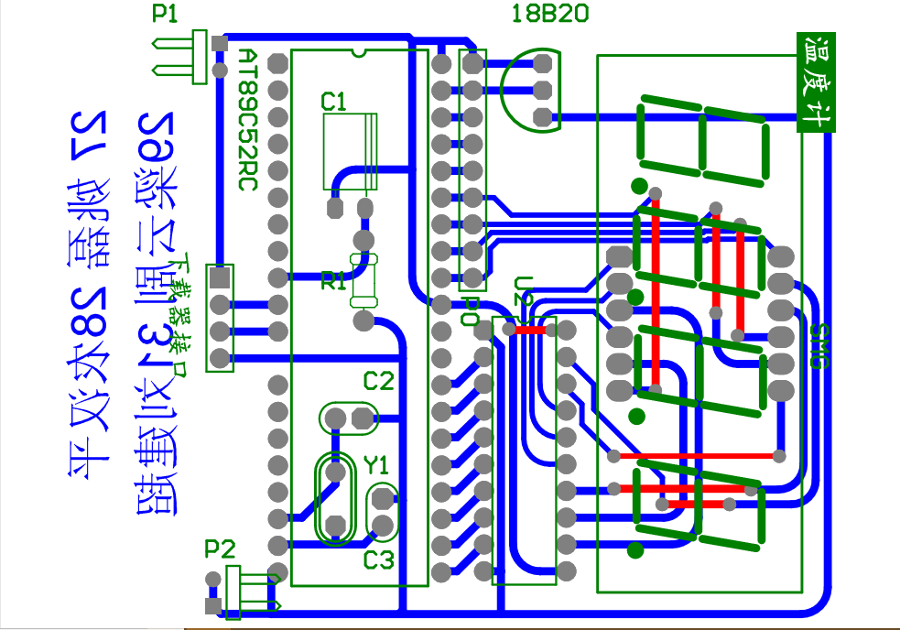

**整体电路原理图**

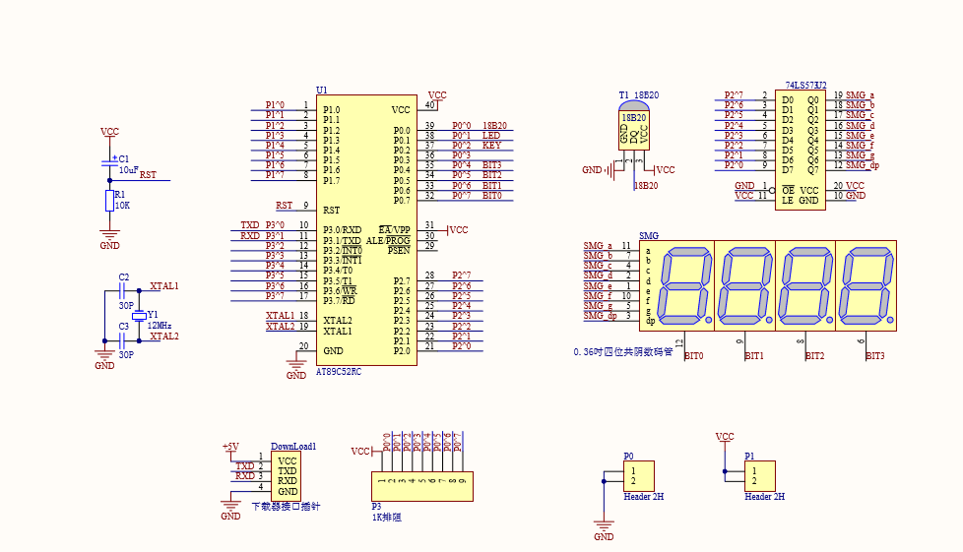

原器件清单

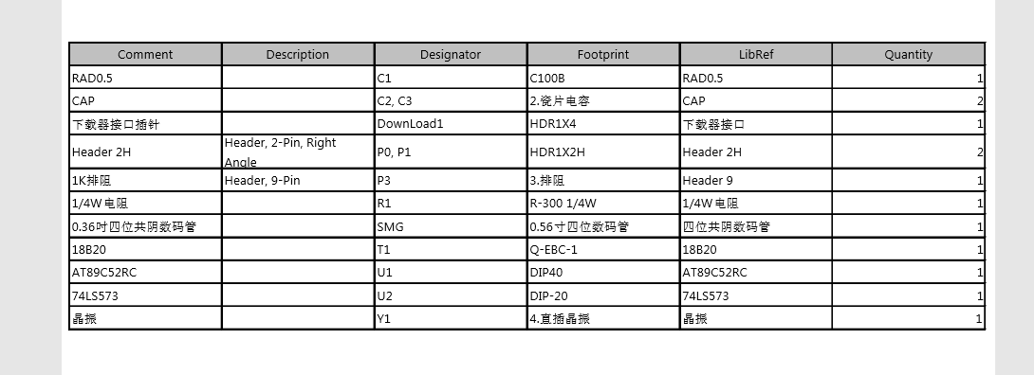

附件三

我们取一杯凉水，取一杯热水，在测量过程中我们逐渐加入热水，并记录了温度，我们对测量的温度做了拍摄，并截取了几张做为介绍。

其中绿色杯子中为热水，透明杯子中为凉水

**凉水**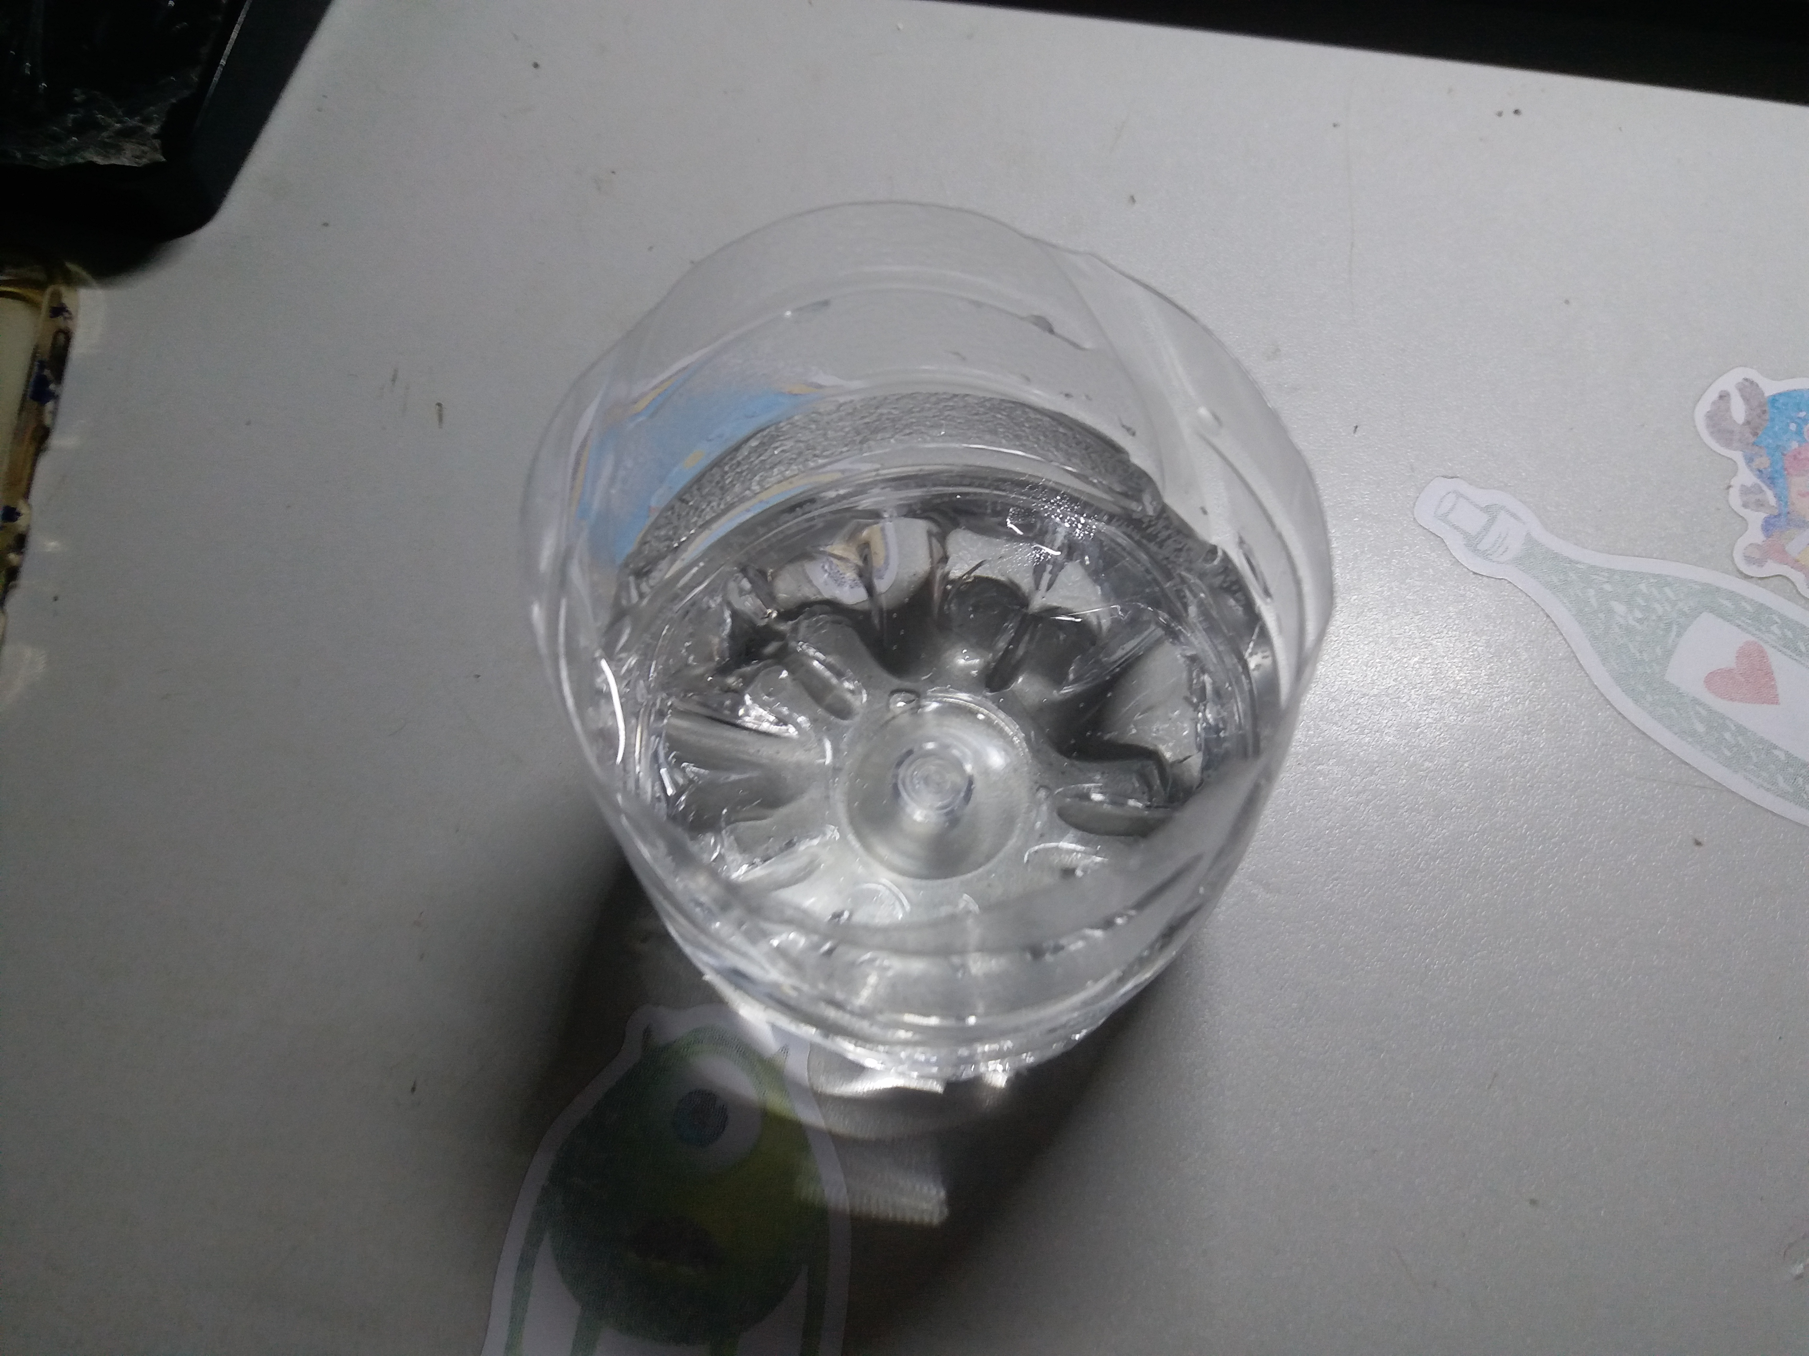

**温水**

**开水**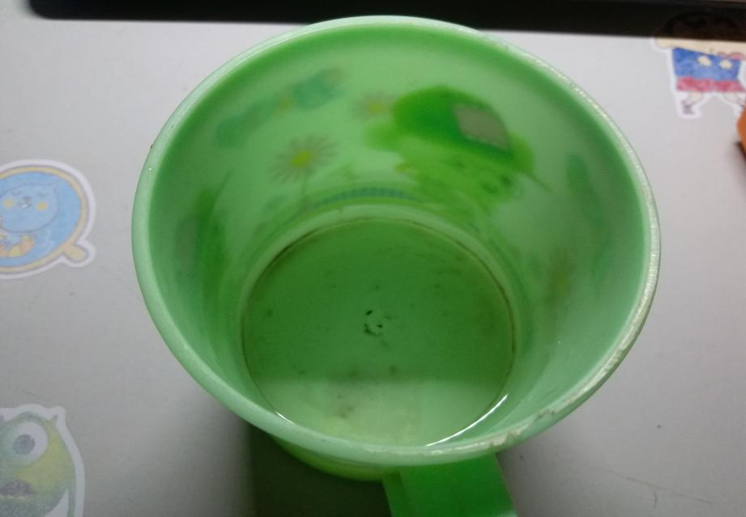

以下是我们早中晚测量的同意固定温度的水温

**中午**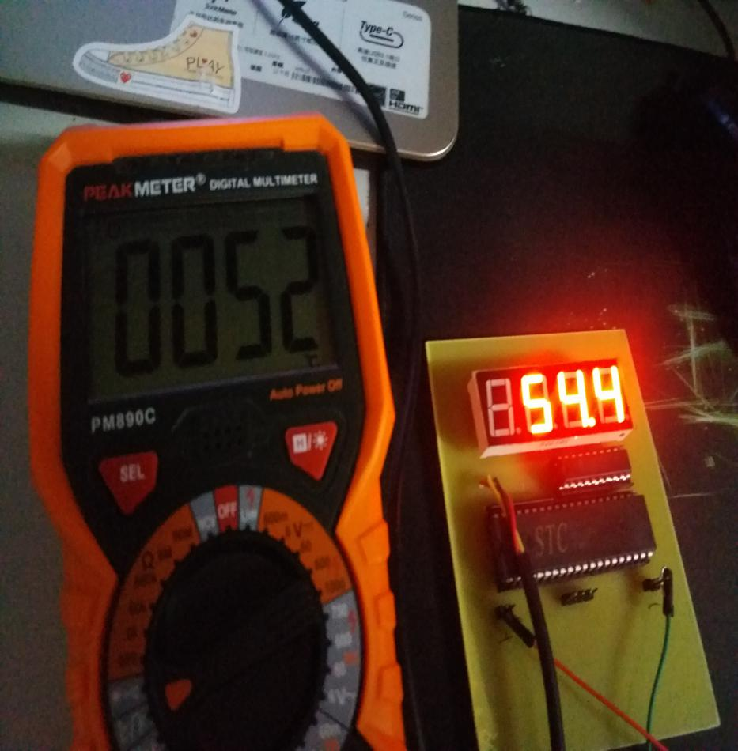

**早上**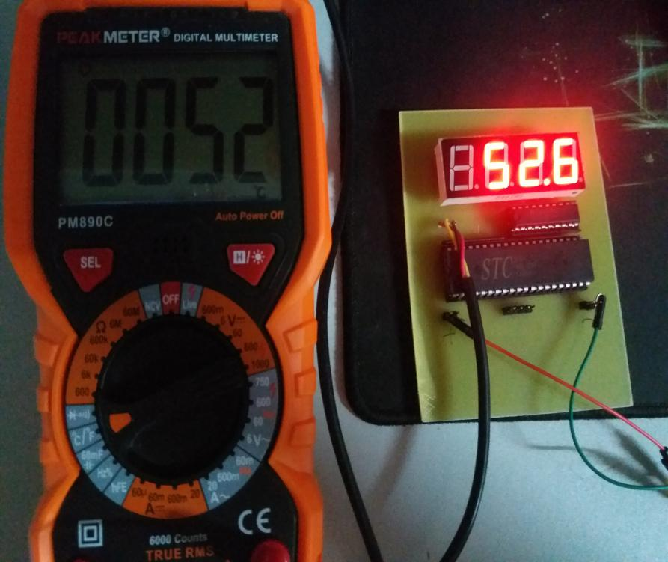

**晚上**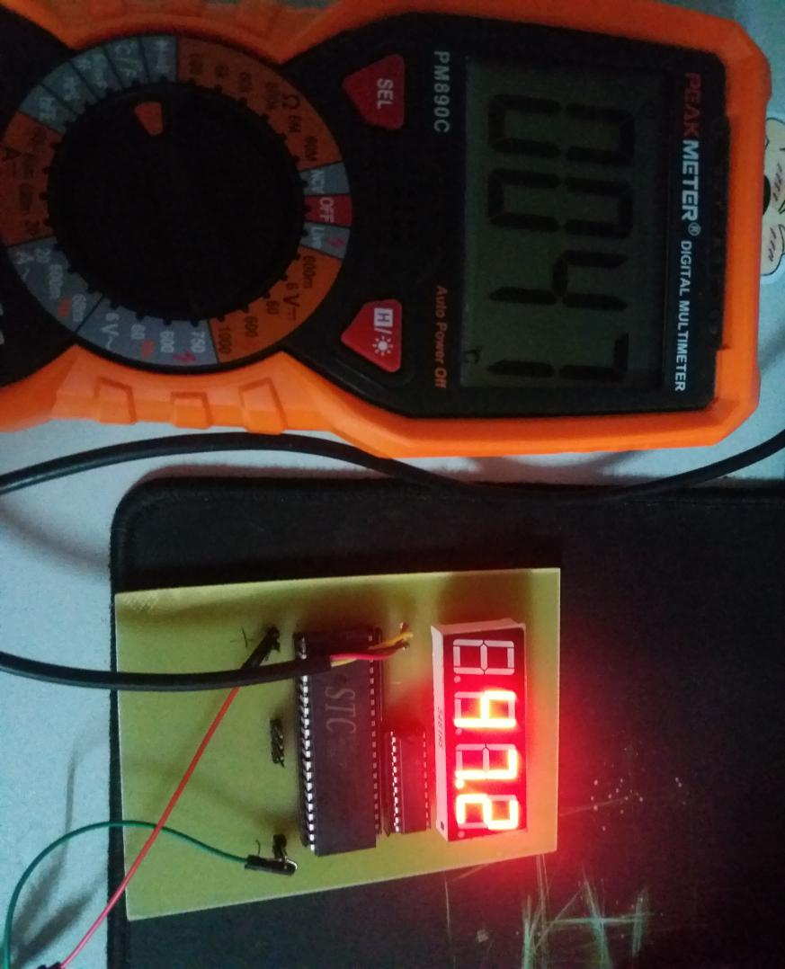

为了进一步证明我们的实验误差很小，我们取了晚上某一时刻温水的数据，我们把等精度测量的数据记录以及处理分析结果做了如下表格：

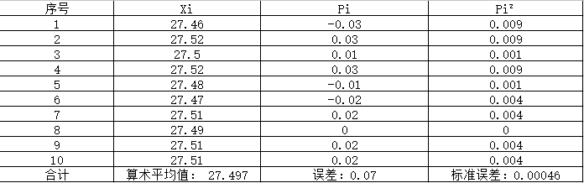

计算过程如下

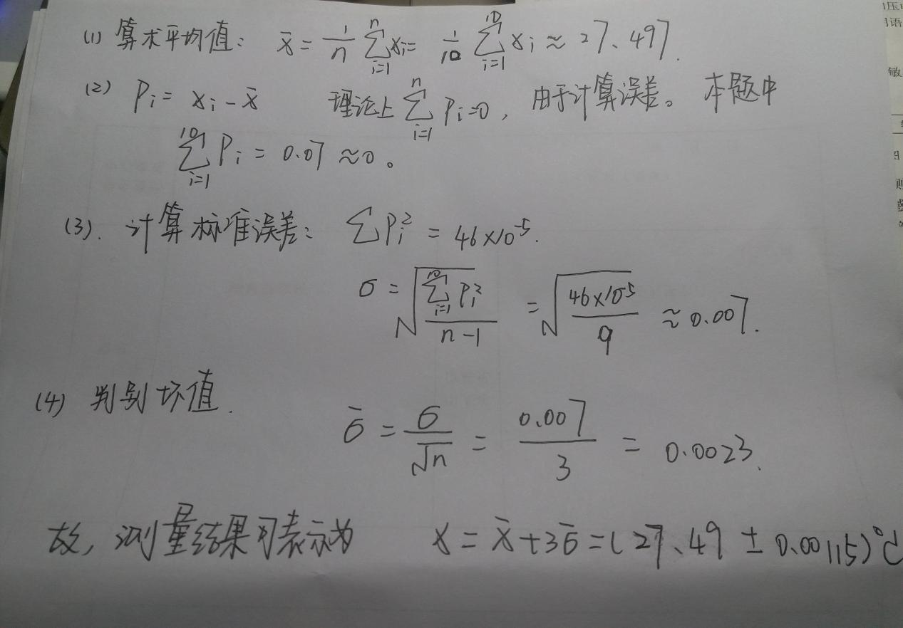

故，经过分析我们此次温度测量机误差较小，符合设计要求。